Учреждение образования

«БЕЛОРУССКИЙ ГОСУДАРСТВЕННЫЙ УНИВЕРСИТЕТ

ИНФОРМАТИКИ И РАДИОЭЛЕКТРОНИКИ»

Кафедра интеллектуальных информационных технологий

**Отчет по практическому занятию №3**

**по курсу**

**«Естественно-языковой интерфейс интеллектуальных систем»**

# на тему: «Методы семантического анализа естественно-языковых текстов»

Выполнили студенты группы 921701: Соловьёв А. М.

Шило М.Ю.

Проверил ассистент кафедры ИИТ: Крапивин Ю.Б.

**Минск, 2022**

**Цели работы:**

1. Ознакомиться с моделью «Смысл↔Текст».

2. Закрепить навыки работы с текстовыми данными.

3. Приобрести навыки работы с формальными лингвистическими моделями.

**Задание**

1. Выбрать из перечня лексем, взятых в предыдущих работах, 7 слов. Желательно, чтобы среди них были представлены разные части речи.

2. Для каждого из выбранных слов привести значения подходящих по смыслу лексических функций (см. краткие теоретические сведения и литературу)

3. Разработать формат хранения данных о значениях лексических функций слов (например, подмножество JSON или XML).

4. Реализовать 10 фрагментов кода на языке программирования Python, представленных в Pract_4_1.pdf и Pract_4_2.pdf

**Описание лексических функций:**

* Syn – синоним
* Anti – антоним
* Der – синтаксический дериват(учиться — учебный(другая часть речи)
* Gener – обобщение(жидкое вещество - жидкость)
* Sing – отдельный элемент множества(мак - зерно)
* Mult – множество элемента (волк – стая)
* Magn – высокая степень интенсивности(обыск — тщательный)
* Ver – соответствующий назначению, истинный(догадка - верная)
* Loc – место, локализация (завод – на заводе)
* Oper – операция совершать(вывод – делать)
* Func – функционирование(ветер — дуть)
* Attr — параметр(офицер — погоны)
* Plus, Minus — соответственно, 'более'/'менее' (маленький –– крохотный)

**Ход работы**:

1. Подготовим 10 лексем из предыдущих работ.

Зимний.

Спорт.

Лыжный.

Биатлон.

Хоккей.

Турнир.

Игра.

Мяч.

Кататься.

Командный.

Семантический анализ лексем

**Зимний**

| **Функция** | **Значение функции** |
| --- | --- |
| Syn | Холодный |
| Anti | Летний |
| Der | Зима |
| Gener | Зима |
| Sing | Холод |
| Mult | Времена года |
| Magn | Морозный |
| Ver | Холодный |
| Loc | Зимой |
| Oper | Морозит |
| Func | Зимеет |
| Attr | Снег |
| Plus, Minus | Холоднее |

**Спорт**

| Функция | Значение функции |
| --- | --- |
| Syn | Физическая культура |
| Anti | Лень |
| Der | Спортивный |
| Gener | Здоровье |
| Sing | Вид спорта |
| Mult | Виды спорта |
| Magn | Активный |
| Ver | Здоровый |
| Loc | В спортивном зале |
| Oper | Заниматься спортом |
| Func | Поддерживать форму |
| Attr | Тренажёр |
| Plus, Minus | Активнее |

**Лыжный**

| Функция | Значение функции |
| --- | --- |
| Syn | Горнолыжный |
| Anti | Пеший |
| Der | Лыжи |
| Gener | Лыжный спорт |
| Sing | Лыжа |
| Mult | Лыжные |
| Magn | Активный |
| Ver | Зимний |
| Loc | Гора |
| Oper | Катиться |
| Func | Зимеет |
| Attr | Снег |
| Plus, Minus | Холоднее |

**Биатлон**

| Функция | Значение функции |
| --- | --- |
| Syn | Лыжи |
| Anti | Пеший |
| Der | Биотлонный |
| Gener | Вид спорта |
| Sing | Винтовка |
| Mult | Виды спорта |
| Magn | Активный |
| Ver | Интересный |
| Loc | На трассе |
| Oper | Смотреть |
| Func | Идти |
| Attr | Лига |
| Plus, Minus | - |

**Хоккей**

| Функция | Значение функции |
| --- | --- |
| Syn | Игра на льду |
| Anti | Футбол |
| Der | Хоккейный |
| Gener | Вид спорта |
| Sing | Клюшка |
| Mult | Виды спорта |
| Magn | Активный |
| Ver | Интересный |
| Loc | На площадке |
| Oper | Болеть |
| Func | Играть |
| Attr | Лига |
| Plus, Minus | - |

**Турнир**

| Функция | Значение функции |
| --- | --- |
| Syn | Соревнование |
| Anti | Игра 1 на 1 |
| Der | Турнирный |
| Gener | Вид спорта |
| Sing | Награда |
| Mult | Виды спорта |
| Magn | Быстрый |
| Ver | Большой |
| Loc | В стране |
| Oper | Устраивать |
| Func | Участвовать |
| Attr | Международный |
| Plus, Minus | - |

**Игра**

| Функция | Значение функции |
| --- | --- |
| Syn | Развлечение |
| Anti | Работа |
| Der | Игровой |
| Gener | Вид развлечения |
| Sing | Правила |
| Mult | Виды игр |
| Magn | Интенсивная |
| Ver | Спортивная |
| Loc | Дома |
| Oper | Купить |
| Func | Играть |
| Attr | Региональная |
| Plus, Minus | - |

**Мяч**

| Функция | Значение функции |
| --- | --- |
| Syn | Спортивный снаряд |
| Anti | Кубик рубик |
| Der | Волейбольный |
| Gener | Вид спортивного снаряда |
| Sing | Покрытие |
| Mult | Виды мячей |
| Magn | Тяжёлый |
| Ver | Волейбольный |
| Loc | Ворота |
| Oper | Бить |
| Func | Катиться |
| Attr | Диаметр |
| Plus, Minus | - |

**Кататься**

| Функция | Значение функции |
| --- | --- |
| Syn | Передвигаться |
| Anti | Возить |
| Der | Катающийся |
| Gener | Вид передвижения |
| Sing | - |
| Mult | Движения |
| Magn | Быстро |
| Ver | Верхом |
| Loc | На улице |
| Oper | - |
| Func | - |
| Attr | Телега |
| Plus, Minus | - |

**Командный**

| Функция | Значение функции |
| --- | --- |
| Syn | Групповой |
| Anti | Индивидуальный |
| Der | Команда |
| Gener | - |
| Sing | Член команды |
| Mult | Команды |
| Magn | - |
| Ver | Спорт |
| Loc | - |
| Oper | Собрать |
| Func | Играть |
| Attr | Дух |
| Plus, Minus | - |

3. Формат хранения данных XML

<word>

<name>Спорт</name>

<Syn>Физическая культура</Syn>

<Anti>Лень</Anti>

<Der>Спортивный</Der>

<Gener>Здоровье</Gener>

<Sing>Вид спорта</Sing>

<Mult>Виды спорта</Mult>

<Magn>Активный</Magn>

<Ver>Здоровый</Ver>

<Loc>В спортивном зале</Loc>

<Oper>Заниматься спортом</Oper>

<Func>Поддерживать форму</Func>

<Attr>Тренажёр</Attr>

<Plus>Активнее</Plus>

<Minus></Minus>

</word>

1. **Создание класса**

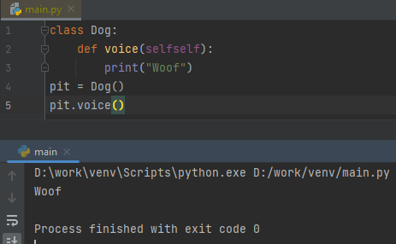

1. **Имитация типов**

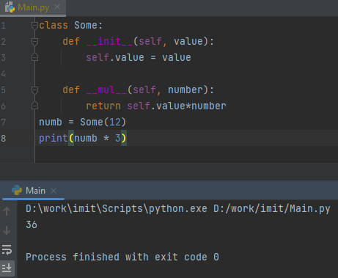

1. **Отношения между классами. Наследование**

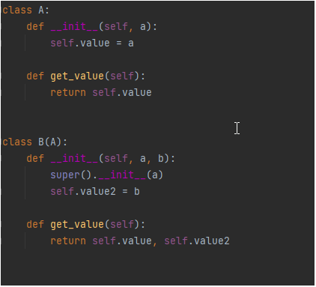

1. **Множественное наследование**

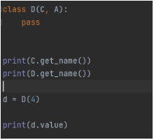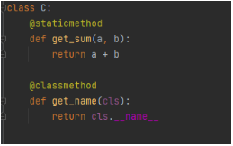

1. **Ассоциация**

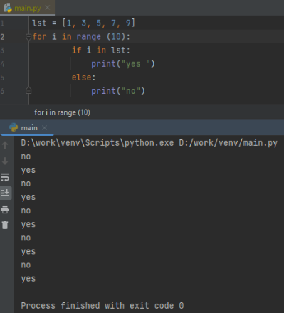

1. **Статический метод**

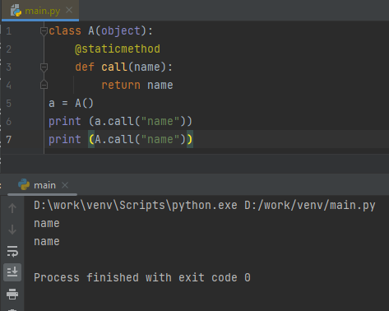

1. **Мультиметоды**

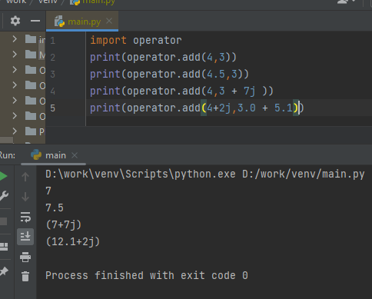

1. **Объекты**

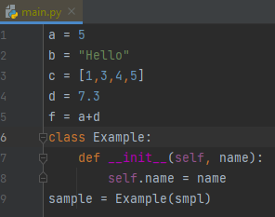

1. **Подключение модуля numpy для работы с массивами (вместо устаревшего Numeric)**



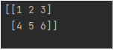

1. **Использование функции filter**



